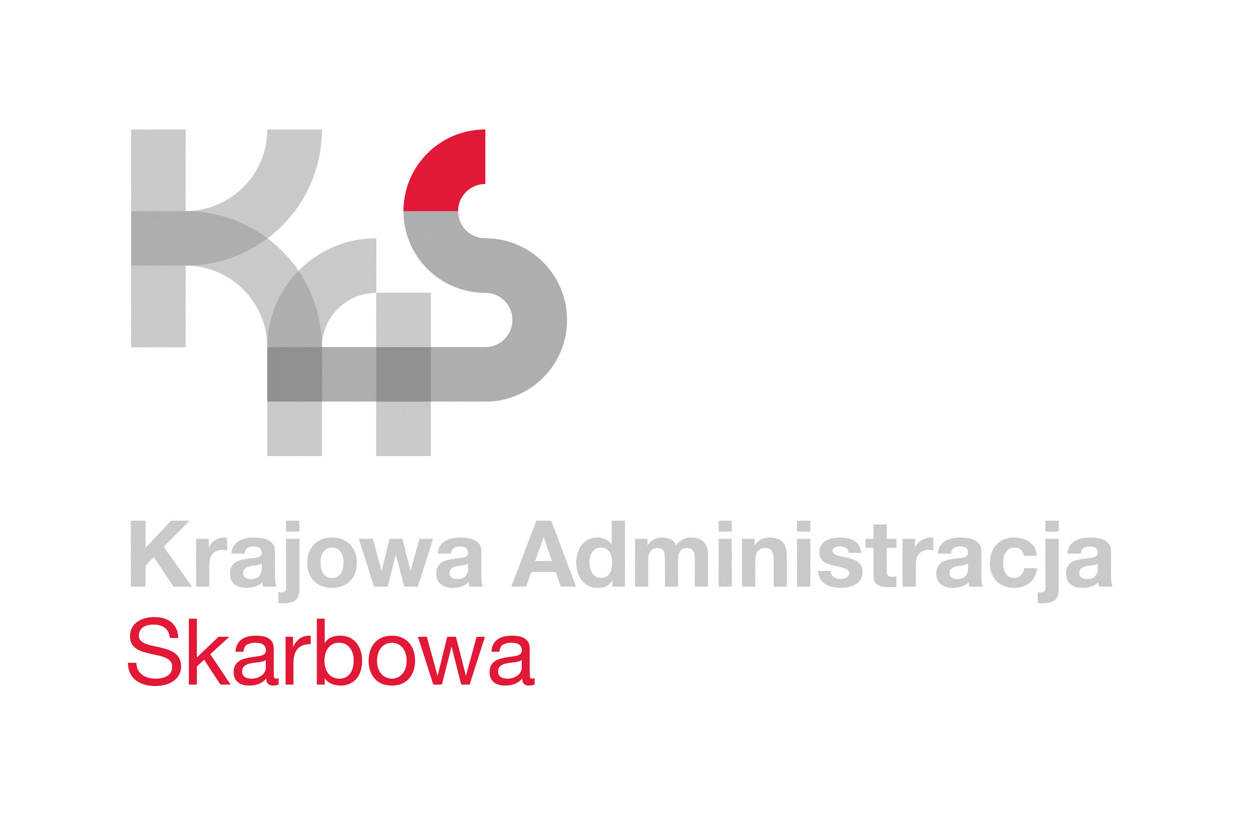
IZBA ADMINISTRACJI SKARBOWEJ
W ŁODZI

Łódź, 19 stycznia 2022 roku
UNP: 1001-22-004658
Sprawa: Konserwacje i naprawy dźwigów - jednostki
IAS Łódź
Znak sprawy: 1001-ILN-1.261.30.2021
Kontakt: Emilia Kowalska - starszy inspektor
tel. 42 25 47 149
e-mail: emilia.kowalska3@mf.gov.pl

Informacja o wyborze oferty

Izba Administracji Skarbowej w Łodzi informuje, iż w postępowaniu o udzielenie zamówienia publicznego, którego przedmiotem jest usługa okresowych konserwacji oraz napraw urządzeń dźwigowych zamontowanych w budynkach Izby Administracji Skarbowej w Łodzi, prowadzonego z wyłączeniem przepisów ustawy z dnia 11 września 2019 roku - Prawo zamówień publicznych (t. j. Dz. U. z 2021 r., poz. 1129 ze zm.), ponieważ wartość niniejszego zamówienia nie przekracza kwoty 130 000,00 złotych, oferty złożyli nw. Wykonawcy:
Lp. | Nazwa Wykonawcy | Cena brutto wskazana  w formularzu ofertowym | Ocena punktowa
1 | „WINDEX” – Anna Rakowska  ul. Piotra Skargi 121  95-200 Pabianice  e-mail: windex2000@wp.pl | 44 528,00 zł | 100
2 | „KOMODO” Jarosław Durajski  ul. Wojskowa 3A/1  94-259 Łódź  e-mail: komodojd@gmail.com | 86 739,60 zł | 51,34

Kryterium wyboru oferty jest cena 100%.
W postępowaniu wybrano najkorzystniejszą ofertę, złożoną przez Firmę: „WINDEX” – Anna Rakowska ul. Piotra Skargi 121, 95-200 Pabianice.
Wykonawca spełnił wszystkie warunki przedmiotowego zamówienia.

Na oryginale podpisał
Z up. Dyrektora
Izby Administracji Skarbowej w Łodzi
Naczelnik Wydziału
Łukasz Wójcik

